**Анализ предметной области**

|  |  |
| --- | --- |
| № пп | Наименование пользователя |
| 1 | Специалист |
| 2 | Ведущий специалист |
| 3 | Заместитель директора департамента |
| 4 | Директор департамента |

**Функция групп пользователей**

|  |  |  |  |  |
| --- | --- | --- | --- | --- |
| № пп | Выполняемая функция | Входные данные | Выходные данные | Функции, которые должны быть реализованы в ИС |
| **Специалист** | | | | |
| 1 | Просмотр всех отделов департамента |  | Список всех отделов департамента | Вывод списка отделов |
| 2 | Просмотр списка студентов, работающих в определенном отделе | Id отдела | Список всех студентов отдела | Вывод списка студентов |
| 3 | Просмотреть тему научной работы студента | Id студента | Тема его научной работы | Вывод научной темы студента |
| **Ведущий специалист** | | | | |
| 1 | Просмотр всех работников департамента |  | Список всех работников | Вывод списка работников департамента |
| 2 | Просмотр всех студентов и отделы, в которых они работают |  | Список всех студентов | Вывод списка всех студентов |
| 3 | Просмотр даты принятия работы и его окончания у студента | Id студента | Вывод даты | Вывод даты работы студента из БД |
| 4 | Просмотреть все лаборатории |  | Вывод списка всех лабораторий | Вывод таблицы лабораторий |
| 5 | Просмотр списка испытаний и их этапов разработки |  | Вывод списка испытаний и их этапов | Вывод списка испытаний и этапов |
| 6 | Добавить нового студента в отдел | Данные студента | Обновленный список студентов и отделов | Добавление студента в базу |
| 7 | Изменить тему работы у определенного студента | Название новой темы | Обновленный список студентов и их работ | Вывод обновленного списка исследовательских работ и студента |
| 8 | Изменить этап исследования | Id исследования | Обновленный список испытаний и этапов разработки | Вывод списка этапов и исследований |
| 9 | Удаление студента из отдела | Id студента | Обновленный список студентов | Удаление студента из БД |
| **Заместитель директора** | | | | |
| 1 | Просмотр всех работников департамента |  | Вывод списка всех работников | Вывод списка из БД |
| 2 | Просмотр студентов, которые начали работу по определенной дате | Дата | Вывод списка студентов | Вывод список студентов по указанной дате |
| 3 | Вывод всех лабораторий, их начальников и отдел |  | Вывод списка лабораторий с ФИО начальника и отдел | Вывод списка лаборатории, начальника в ней и отдел |
| 4 | Вывод тем исследовательских работ и имя студента |  | Вывод списка студентов и их тему работы | Вывод списка студента с его темой исследовательской работы |
| 5 | Просмотр списка испытаний и их этапов разработки |  | Вывод списка испытаний и их этапов | Вывод списка испытаний и этапов |
| 6 | Добавить новую тему исследовательской работы | Название темы исследовательской работы | Вывод обновленного списка работ | Вывод списка исследовательских работ и студентов |
| 7 | Изменить данные работника департамента | Id работника | Обновленный список работников департамента | Изменение данных работника в БД |
| **Директор департамента** | | | | |
| 1 | Просмотр всех работников |  | Вывод списка всех работников | Вывод списка работников из БД |
| 2 | Просмотр всех студентов и их темы работы |  | Вывод списка студентов с их темами работы | Вывод списка студентов и их темы |
| 3 | Просмотр оборудования в каждой лаборатории |  | Вывод списка лабораторий и оборудования в них | Вывод списка оборудования и лабораторий |
| 4 | Вывод всех лабораторий, их начальников и отдел |  | Вывод списка лабораторий с ФИО начальника и отдел | Вывод списка лаборатории, начальника в ней и отдел |
| 5 | Добавить новую лабораторию | Данные новой лаборатории | Обновленный список лабораторий | Вывод обновленного списка лаборатории, начальника в ней и отдел |
| 6 | Добавить новое оборудование в лабораторию | Данные об оборудовании | Обновленный список лабораторий и оборудования | Вывод обновленного списка оборудования и лабораторий |
| 7 | Изменить тему работы у студента | Id студента | Вывод обновленного списка студентов и их тем | Изменение темы работы по Id студента |
| 8 | Удалить работника департамента | Id работника | Обновленный список работников | Удаление работника из БД |
| 9 | Закрыть лабораторию | Id лаборатории | Обновленный список лабораторий | Удалить лабораторию из БД |

**Хранимые данные**

|  |  |  |  |
| --- | --- | --- | --- |
| № пп | Хранимые данные | Пользователи, которым разрешен доступ | Ограничения по типу и значению |
| 1 | Специалисты | Вед. Специалист, Зам. Директора департамента, директор департамента |  |
| 2 | Ведущий специалист | Зам. Директора департамента, директор департамента |  |
| 3 | Отделы | Все |  |
| 4 | Лаборатории | Вед. Специалист, зам. Директора, Директор |  |
| 5 | Функции отдела | Все |  |
| 6 | Студенты | Все |  |
| 7 | Исследовательские работы | Все |  |
| 8 | Оборудование | Директор |  |

**Схема БД**

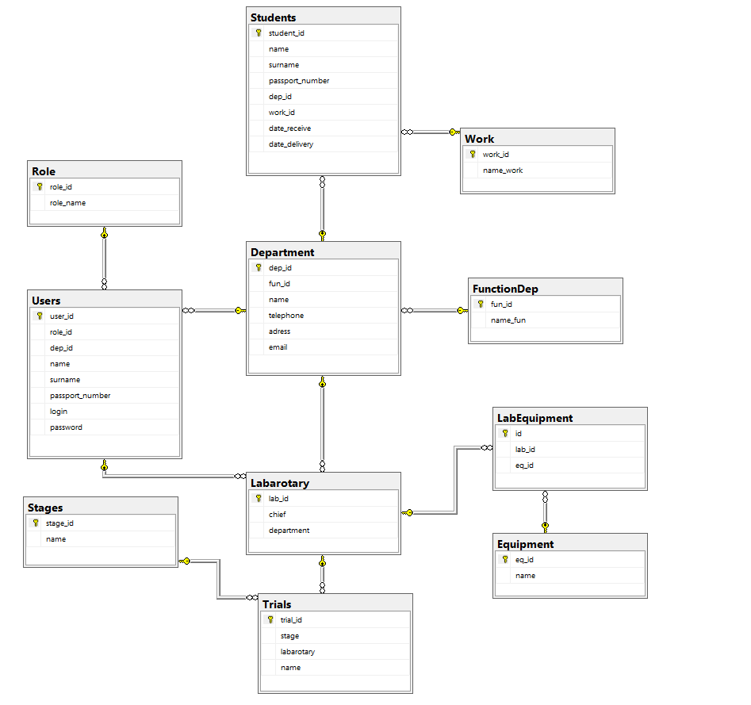

В таблице Role описаны должности сотрудников департамента.

В таблице Users собрана вся информация о сотрудниках, их логин и пароль для входа в систему.

В таблице Department собрана информация об отделах департамента.

В таблице FunctionDep описаны функции отделов.

В таблице Students собрана информация про студентов, работающих в департаменте.

В таблице Work описаны темы работ студентов.

В таблице Labarotary описана информация о лаборатории.

В таблице Equipment – информацию об оборудовании

В таблице Trials собрана информация об испытаниях в лаборатории

В таблице Stages показана информация об этапах разработки испытания

В таблице LabEquipment собрана информацию об оборудованиях в каждой лаборатории.

**Код создания таблиц**

Create Table Role

(role_id int IDENTITY(1,1) PRIMARY KEY Check(role_id Between 1 And 4) NOT NULL,

role_name varchar(15) Not Null

)

Go

Create Table FunctionDep

(fun_id int Identity(1,1) Primary Key Not Null,

name_fun varchar(20) Not Null

)

Go

Create Table Department

(dep_id int Identity(1,1) Primary Key Not Null,

fun_id int Foreign Key References FunctionDep Not Null,

name varchar(20) Not Null,

telephone varchar(12),

adress varchar(20),

email varchar(20)

)

Go

Create Table Users

(user_id int IDENTITY(1,1) Primary KEY Not Null,

role_id int FOREIGN KEY REFERENCES Role Not Null,

dep_id int Foreign Key References Department Not Null,

name varchar(15) Not Null,

surname varchar(15) Not Null,

passport_number varchar(20) Not Null,

login varchar(20) Not Null,

password varchar(128) Not Null

)

Go

Create Table Work

(work_id int Identity(1,1) Primary Key Not Null,

name_work varchar(25)

)

Go

Create Table Students

(student_id int Identity(1,1) Primary Key Not Null,

name varchar(10) Not Null,

surname varchar(15) Not Null,

passport_number varchar(20) Not Null,

dep_id int Foreign Key References Department Not Null,

work_id int Foreign Key References Work Not Null,

date_receive date Not Null,

date_delivery date Not Null

)

Go

Create Table Equipment

(

eq_id int Identity(1,1) Primary Key Not Null,

name varchar(20)

)

Go

Create Table Labarotary

(

lab_id int Identity(1,1) Primary Key Not Null,

chief int Foreign Key References Users Not Null,

department int Foreign Key References Department Not Null

)

Go

Create Table Stages

(

stage_id int Identity(1,1) Primary Key Not Null,

name varchar(20)

)

Go

Create Table Trials

(

trial_id int Identity(1,1) Primary Key Not Null,

stage int Foreign Key References Stages Not Null,

labarotary int Foreign Key References Labarotary Not Null,

name varchar(20)

)

Go

Create Table LabEquipment

(

id int Identity(1,1) Primary Key Not Null,

lab_id int Foreign Key References Labarotary Not Null,

eq_id int Foreign Key References Equipment Not Null

)

Go

**Запросы**

**Представления**

* Создать представление, которое будет выводить имя и фамилию работника и его должность

Create View Workers As

Select user_id, name, surname, passport_number, role_name From Users, Role

Where Users.role_id=Role.role_id

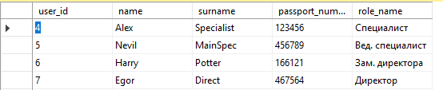

* Создать представление, которое выводит имя и фамилию студента и его тему работы.

Create View StudentWorks As

Select name, surname, name_work From Students, Work

Where Students.work_id=Work.work_id



* Создать представление, которое выводит кол-во отделов в департаменте.

Create View CntDeparments As

Select Count(dep_id) as count From Department



* Создать представление, где будет выводиться лаборатория и оборудование в ней

Create View LabEq As

Select l.lab_id, l.chief, e.name From Labarotary l, Equipment e, LabEquipment le

Where l.lab_id=le.lab_id And le.eq_id=e.eq_id

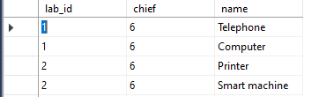

**Вывод:**

* Вывести фамилию, имя, паспорт всех сотрудников департамента

Select name, surname, passport_number From Users

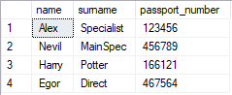

* Вывести все темы исследовательских работ

Select name_work From Work

* Вывести отделы, их телефоны и email

Select name, telephone, email From Department

* Вывести имя, фамилию и паспорт всех студентов

Select name, surname, passport_number From Students

* Вывести функции всех отделов

Select name_fun From FunctionDep

* Вывети дату получения работы и дату сдачи

Select date_receive, date_delivery From Students

* Вывести испытания и их этапы разработки

Select t.name, s.name From Trials t, Stages s

Where t.stage=s.stage_id

**Добавление:**

* Добавить нового сотрудника

Insert Into Users(role_id, dep_id, name, surname, passport_number, login, password)

* Values('1','1','Insert', 'Test', '1234567', 'test', '3c9909afec25354d551dae21590bb26e38d53f2173b8d3dc3eee4c047e7ab1c1eb8b85103e3be7ba613b31bb5c9c36214dc9f14a42fd7a2fdb84856bca5c44c2')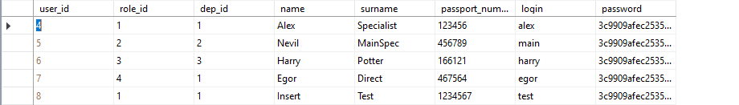
* Добавить нового студента

Insert Into Students(name, surname, passport_number, dep_id, work_id, date_receive, date_delivery)

Values('Insert', 'Test', '3265132165', '1', '1', '10.12.2020', '10.05.2022')

* Добавить новый отдел

Insert Into Department(fun_id, name, telephone, adress, email)

Values('1', 'Test', '4616498461', 'str. Politech', 'poly@mail.ru')

* Добавить новую исследовательскую работу

Insert Into Work(name_work)

Values('Covid-19')

* Добавить новую лабораторию

Insert Into Labarotary(chief, department)

Values(6,1)

**Изменение:**

* Изменить role_id сотруднику по его паспорту

Update Users

Set role_id=3

Where passport_number='123456'

* Изменить тему исследовательской работы по его id

Update Work

Set name_work='Update'

Where work_id=3

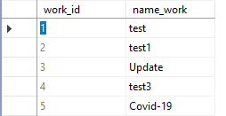

* Изменить срок сдачи работы, указав id студента

Update Students

Set date_delivery='20.12.2025'

Where student_id=1

* Изменить телефон у отдела, указав его id

Update Department

Set telephone='12345678'

Where dep_id=3

* Изменить оборудование в лаборатории

Update Equipment

Set name='Glasses'

Where eq_id=1

* Изменить руководителя лаборатории

Update Labarotary

Set chief=7

Where lab_id=1

* Изменить этап разработки определенного испытания

Update Trials

Set stage=3

Where trial_id=1

**Удаление:**

* Удалить студента из БД

Delete From Students

Where student_id=5

* Уволить сотрудника департамента

Delete From Users

Where user_id=5

* Удалить функцию отдела

Delete From FunctionDep

Where fun_id=5

* Удалить исследовательскую работу

Delete From Work

Where work_id=5

* Удалить лабораторию

Delete From Labarotary

Where lab_id=5

* Удалить оборудование из лаборатории

Delete From Equipment

Where eq_id=4

**Сложные запросы:**

* Вывести данные исследовательской работы, указав дату выдачи работы

Select s.name, s.surname, w.name_work From Students s, Work w

Where s.work_id=w.work_id AND s.date_receive='10.10.2020'



* Вывести кол-во исследовательских работ, выданных в определенном отделе

Select Count(w.work_id) as count From Work w, Students s

Where w.work_id=s.work_id AND s.dep_id='1'



* Вывести отдел и его функцию

Select d.name, f.name_fun From Department d Join FunctionDep f On

d.fun_id=f.fun_id

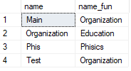

* Вывести должность сотрудника, его имя, фамилию и адрес отдела, в котором он работает

Select r.role_name, u.name, u.surname, d.adress From Role r, Users u, Department d

Where r.role_id=u.role_id AND u.dep_id=d.dep_id

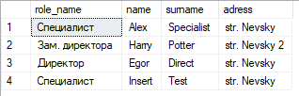

* Вывести название отдела и кол-во исследовательских работ в нем

Select d.name, Count(w.work_id) as count From Department d, Work w, Students s

Where w.work_id=s.work_id AND s.dep_id=d.dep_id

Group By d.name



* Вывести студента и его тему работы

Select w.name_work, s.name, s.surname From Work w Join Students s On

w.work_id=s.work_id

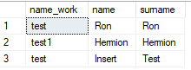

* Вывести лабораторию, с указанием руководителя, испытания и этап разработки

Select l.lab_id, u.name, t.name, s.name From Labarotary l, Users u, Stages s, Trials t

Where l.chief=u.user_id And t.labarotary=l.lab_id And t.stage=s.stage_id

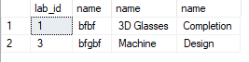

* Вывести лабораторию и оборудование в ней

Select l.lab_id, qe.name From Labarotary l, Equipment qe, LabEquipment lq

Where lq.eq_id=qe.eq_id And lq.lab_id=l.lab_id

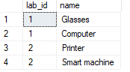

* Вывести название департамента, название испытания и этап разработки по id департамента

Select d.name, t.name, s.name From Department d, Stages s, Trials t, Labarotary l

Where d.dep_id=l.department And l.lab_id=t.labarotary And t.stage=s.stage_id And d.dep_id=1



* Вывести название департамента, кол-во лабораторий в нем

Select d.name, Count(l.lab_id) as count From Department d, Labarotary l

Where d.dep_id=l.department

Group By d.name

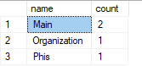

* Изменить департамент лаборатории, указав id руководителя

Update Labarotary

Set department=3

Where chief=1

**XP:**

* Вывод сотрудников отдела, указав id отдела

Go

Create Procedure workersDep(@id_dep As int) As

Begin

Select name, surname, passport_number From Users

Where dep_id=@id_dep

End;

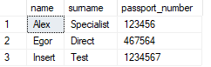

* Вывести сотрудников, указав их должности

Go

Create Procedure workDep As

Begin

Select u.name, u.surname, u.passport_number, r.role_name From Users u, Role r

Where u.role_id=r.role_id

End;

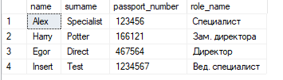

* Вывести студента, отдел и исследовательскую работу

Go

Create Procedure StudentDep As

Begin

Select s.name, s.surname, d.name, w.name_work From Students s, Work w, Department d

Where w.work_id=s.work_id AND s.dep_id = d.dep_id

End;

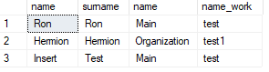

* Вывести название департамента, название испытания и этап разработки, указав id департамента

Go

Create Procedure depName(@id_dep As int) As

Begin

Select d.name, t.name, s.name From Department d, Stages s, Trials t, Labarotary l

Where d.dep_id=l.department And l.lab_id=t.labarotary And t.stage=s.stage_id And d.dep_id=@id_dep

End;



* Изменить департамент лаборатории, указав id руководителя и новое id департамента

Go

Create Procedure changeDep(@chief as int, @newDep as int) As

Begin

Update Labarotary

Set department=@newDep

Where chief=@chief

End;

**Триггеры:**

* Дата получения работы не может быть позже даты сдачи

Create Trigger checkDataST On Students

After Insert, Update

As

Begin

Set Nocount On;

declare @data1 date

set @data1 = (Select date_receive From inserted)

declare @date2 date

set @date2 = (Select date_delivery From inserted)

if @data1>@date2

begin

rollback tran

raiserror('Data error',16,10)

end

end

Insert Into Students(name, surname, passport_number, dep_id, work_id, date_receive, date_delivery)

Values('Insert', 'Test', '3265132165', '1', '1', '10.12.2020', '10.05.2020')



* Паспорт должен быть уникальным

CREATE TRIGGER IsPassport

ON Users

FOR INSERT, UPDATE

AS

BEGIN

IF EXISTS(SELECT passport_number FROM Users WHERE passport_number IN (SELECT passport_number FROM Inserted) GROUP BY passport_number HAVING count(*) > 1)

BEGIN

RAISERROR('Есть такой паспорт!', 16, 1)

ROLLBACK TRAN

END

END

Insert Into Users(role_id, dep_id, name, surname, passport_number, login, password)

Values('1','1','Insert', 'Test', '1234567', 'test', '3c9909afec25354d551dae21590bb26e38d53f2173b8d3dc3eee4c047e7ab1c1eb8b85103e3be7ba613b31bb5c9c36214dc9f14a42fd7a2fdb84856bca5c44c2')



* Логин должен быть уникальным

CREATE TRIGGER IsLogin

ON Users

FOR INSERT, UPDATE

AS

BEGIN

IF EXISTS(SELECT login FROM Users WHERE login IN (SELECT login FROM Inserted) GROUP BY login HAVING count(*) > 1)

BEGIN

RAISERROR('Есть такой логин!', 16, 1)

ROLLBACK TRAN

END

END

**Приложение**

**Окно входа:**

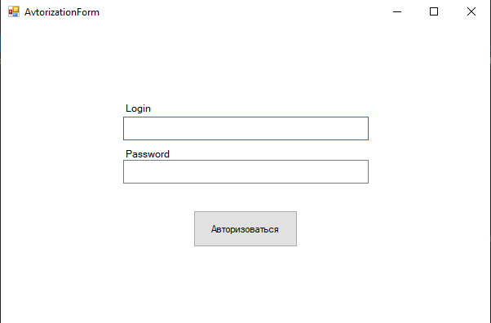

После успешного входа(т.е. ввода правильных логина и пароля) открывается окно приветствия:

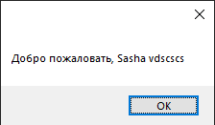

Иначе:

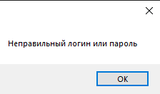

**Окно сотрудника:**

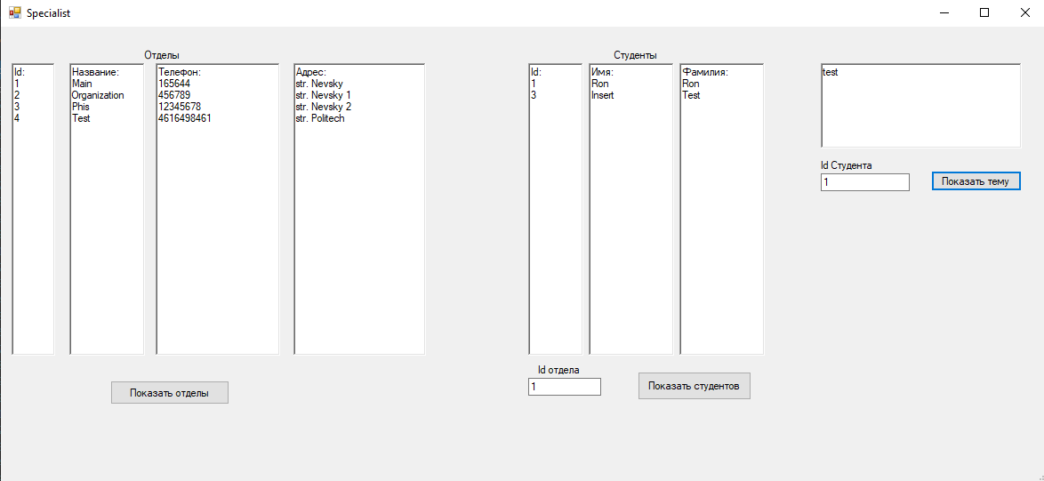

Слева видим отделы департамента, их id, названия, телефоны и адрес. Посередине после ввода id отдела высвечивается список студентов, которые работают в данном отделе. Также можно посмотреть тему исследовательской работы студента по его id(справа).

**Окно старшего сотрудника:**

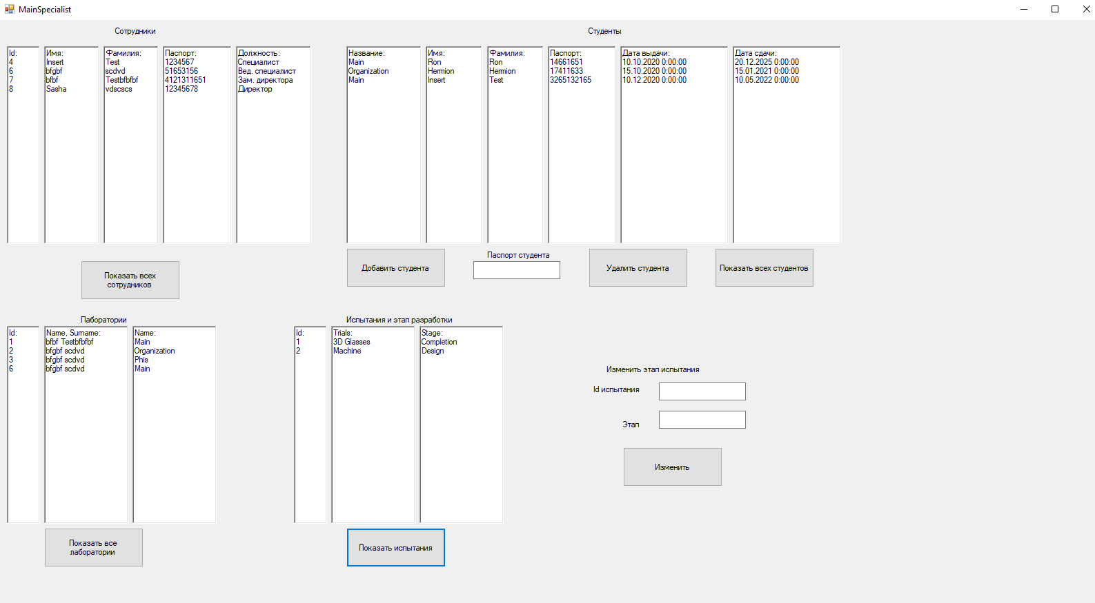

Старший сотрудник может уже просматривать список всех сотрудников и их должности. Также видит информацию про студентов. Он может удалять студентов их списка или добавлять. Окно добавления выглядит сл. образом:

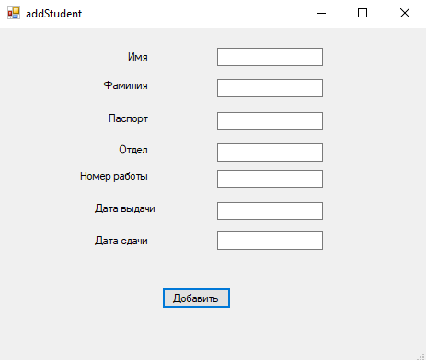

Тут есть ряд проверок, а именно: все поля должны быть заполнены (иначе вылетает ошибка):

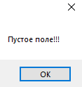

Если ввести паспорт, который уже существует в БД, приложение уведомит нас об этом:

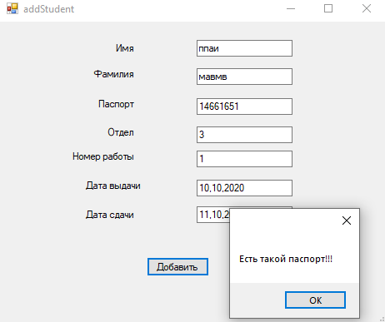

Старший сотрудник может посмотреть список лабораторий, название департамента, к которому относится лаборатория, и фамилию и имя руководителя лаборатории.

Также может увидеть испытания и этапы их разработки. Может менять этап разработки, указав id испытания.

**Окно зам. Директора:**

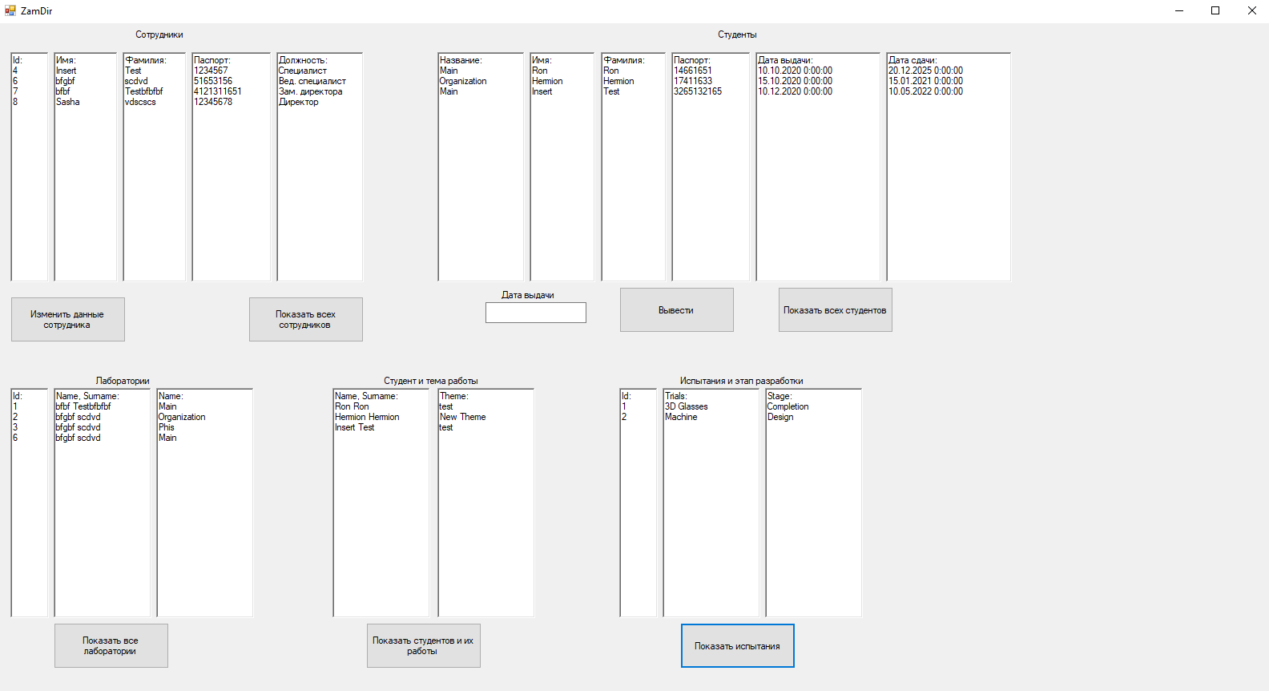

Зам. Директора может изменять данные сотрудников:

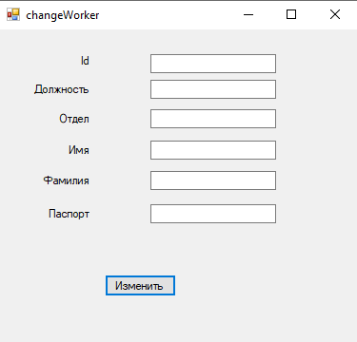

В данном окне также присутствуют проверки: id всегда должно быть заполнено, проверка паспорта(если в БД уже есть такой паспорт – ошибка). Не все поля могут быть заполнены!

Зам. Директора может просмотреть информацию про студентов, которые получили работу в указанную дату:

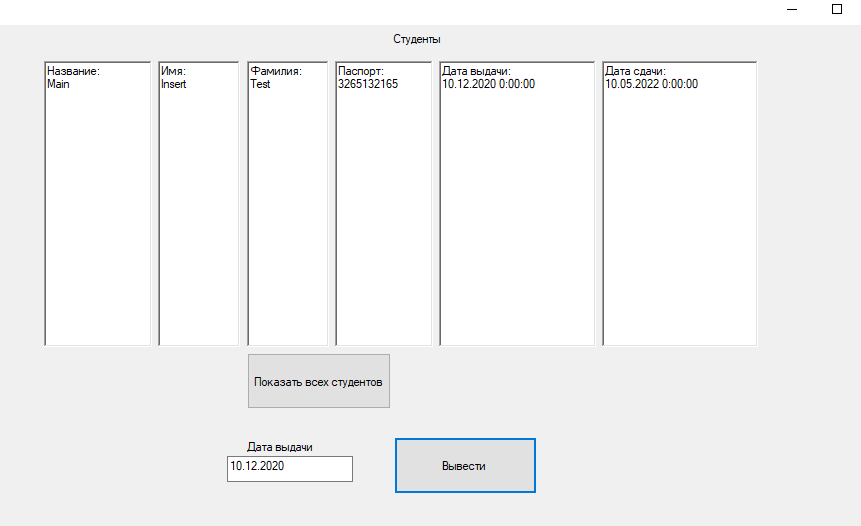

Зам. директора может просматривать список лабораторий, руководителя в них и департамент к которому она относится. Видит список студентов и их исследовательские работы. Может ознакомиться с испытаниями и этапами их разработки.

**Окно директора:**

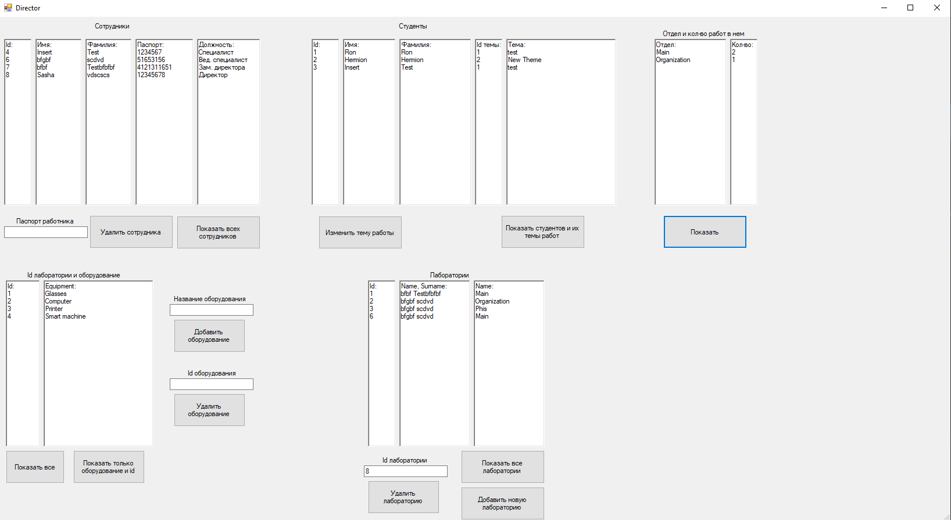

Директор может просматривать сотрудников и увольнять их. Может посмотреть студентов и их темы исследовательских работ, может изменить тему работы:

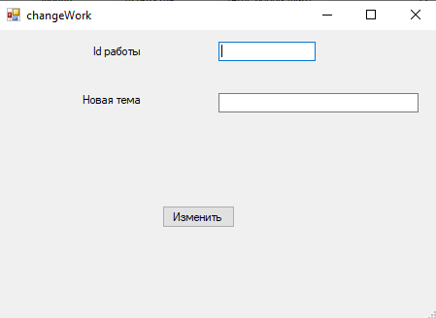

Посмотреть все отделы и кол-во исследовательских работ в них.

Может посмотреть оборудование и id лаборатории:

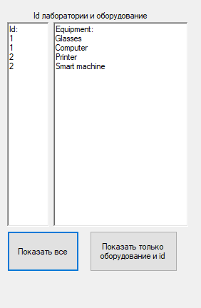

Также посмотреть id оборудования и название оборудования?

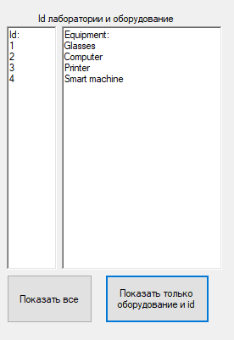

Можно добавлять и удалять оборудование:

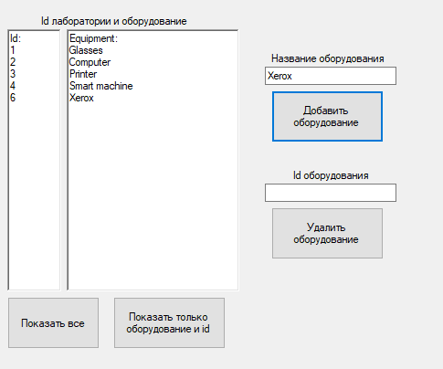

Тут есть проверка на название оборудования(оно не может повторяться):

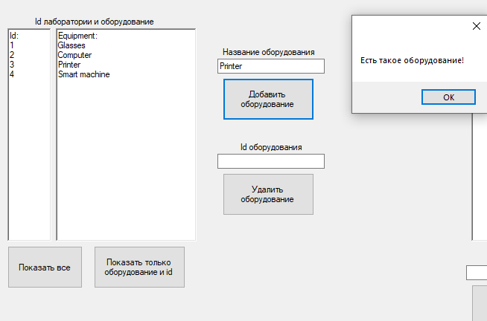

Удаление:

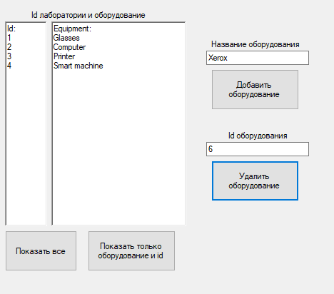

Можно увидеть список лабораторий, руководителя данной лаборатории и название департамента:

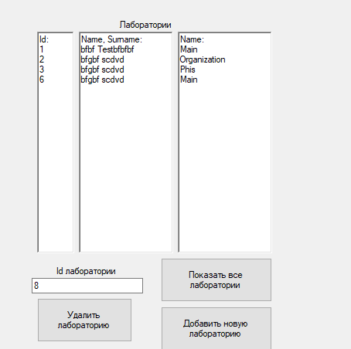

Можно добавить новую лабораторию:

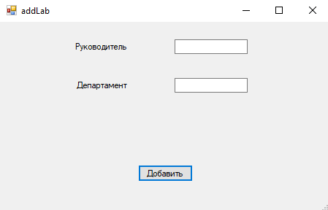

И также удалить лабораторию.